**Laboratorio #6: Modelación para la toma de decisiones.**

**Profesor: Dr. Naím Manríquez**

**Universidad Tecmilenio**

**Problema 1: (50 puntos)**

Una fábrica de computadoras tiene 2 plantas ensambladoras, la primera en Guadalajara y la segunda en Toluca. La oferta mensual de cada una de ellas es: 3 000 y 4 000, respectivamente. Se tiene un pedido por parte del gobierno federal de 7 000 computadoras que deben ser entregadas a más tardar en un mes. La siguiente tabla indica el número de computadoras requeridas y el lugar donde deben ser entregadas.

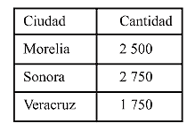

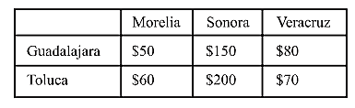El ingeniero del área de entrega estima que los costos de transporte por unidad de cada una de las plantas a cada uno de los destinos es el siguiente:

1. Haga una representación en red para el problema anterior. (10 puntos)
2. Resuelva el problema por el método de esquina noroeste (20 puntos)
3. Resuelva el problema por el método de Vogel (20 puntos)

**Problema 2: (10 puntos)**

La Compañía ABC ha desarrollado una nueva línea de productos. La Administración debe decidir una estrategia de marketing y producción adecuada. Se consideran tres estrategias, las cuales denominaremos: A (agresiva), B (básica) y C (precavida). Las condiciones del mercado bajo estudio se denotan mediante S (fuerte) o W (débil). Las mejores estimaciones de la Administración para cada caso se muestran en la siguiente tabla:

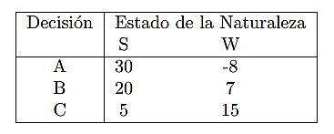

Además, la Administración también estima que las probabilidades de que el Mercado sea fuerte o débil son 0.45 y 0.55 respectivamente. ¿Cuál estrategia debería ser escogida? (20 puntos)

Decisión A: 0.45x0.30 + 0.55x(-0.08) =

Decisión B: 0.45x0.20 + 0.55x(0.07) =

Decisión C: 0.45x0.05 + 0.55x(0.15) =

**Problema 3: (10 puntos)**

Menciona verdadero o falso. (10 puntos)

En un equilibrio de Bertrand las empresas fijan un precio igual al CMg, compiten en precios y se obtiene el resultado de competencia perfecta, para más de una empresa en el mercado. A esto se le conoce como la Paradoja de Bertrand.

1. Verdadero
2. Falso

**Problema 4: (10 puntos)**

Represente en una tabla un juego del tipo “dilema del prisionero”, haga sus respectivos equilibrios de Nash. (10 puntos).

**Problema 5: (20 puntos)**

Represente de manera gráfica el modelo de Bertrand, realice las operaciones matemáticas y las funciones de reacción. Explica el modelo con tus propias palabras. (20 puntos).